

Inserir Ramo de Atividade
O objetivo desta funcionalidade é inserir o ramo de atividade, podendo ser acessada no caminho Gsan > Cadastro > Cliente > Inserir Ramo de Atividade.
Informe os campos, obrigatoriamente, e clique no botão .
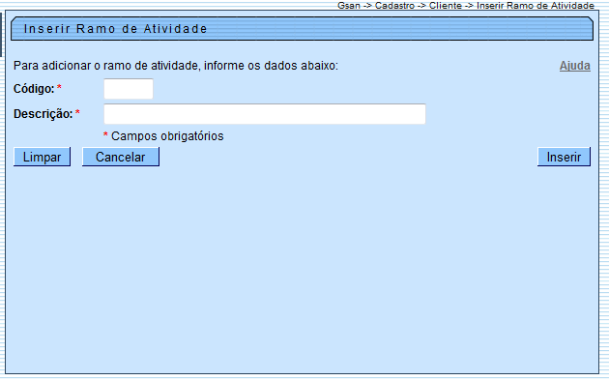

Preenchimento dos campos
Campo | Orientações para Preenchimento
Código(*) | Campo obrigatório - Informe o código do ramo de atividade.
Descrição(*) | Campo obrigatório - Informe a Descrição do ramo de atividade.

Funcionalidade dos Botões
Botão | Descrição da Funcionalidade
 | Ao clicar neste botão, o sistema limpa o conteúdo dos campos da tela.
 | Ao clicar neste botão, o sistema cancela a operação e retorna à tela principal.
 | Ao clicar neste botão, o sistema comanda a inserção dos dados nas bases de dados.
Clique aqui para retornar ao Menu Principal do GSAN

